ОБОСНОВАНИЕ
необходимости принятия областного закона
«Об изменении категории населённого пункта Красный Броневик Большедворского сельского поселения Бокситогорского муниципального района и о внесении изменений в отдельные законодательные акты Ленинградской области»

Настоящий законопроект разработан комитетом по местному самоуправлению, межнациональным и межконфессиональным отношениям Ленинградской области совместно с ГКУЛО «Государственный экспертный институт регионального законодательства». Законопроект разработан в связи с обращениями представительных органов местного самоуправления Большедворского сельского поселения (решение совета депутатов от 26 ноября 2013 года № 239) и Бокситогорского муниципального района (решение совета депутатов от 27 ноября 2013 года № 392).
Процедура изменения типа населённого пункта в действующем законодательстве не установлена. Предлагается внесение изменений в перечни населённых пунктов, установленных в областных законах, в соответствии с процедурой внесения изменений в областные законы, установленной Регламентом Законодательного собрания Ленинградской области.

Посёлок Красный Броневик расположен в Бокситогорском муниципальном районе Ленинградской области на территории Большедворского сельского поселения, примыкает к озеру Дымское (северо-восточный берег озера). Координаты населённого пункта, указанные в Государственном каталоге географических названий: 59° 35´ северной широты, 33° 41´ восточной долготы.
Фрагменты из проекта генерального плана Большедворского сельского поселения (2013 год), отображающие современное использование территории:

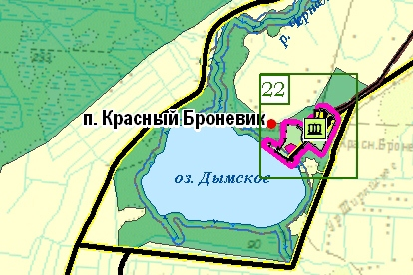 | 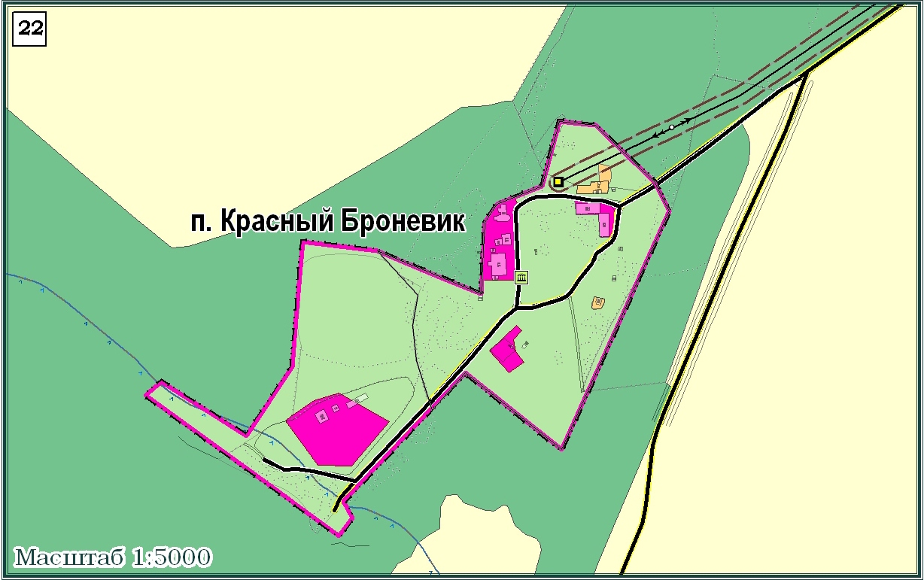

Общая площадь посёлка Красный Броневик Бокситогорского муниципального района составляет 10,2 га, в том числе:
жилые зоны (зона застройки индивидуальными жилыми домами) – 0,1 га;
общественно-деловые зоны (зона делового, общественного и коммерческого назначения) – 1,1 га;
зона объектов автомобильного транспорта – 0,5 га;
зоны сельскохозяйственного использования (сенокосы, пастбища) – 8,5 га.
В посёлке Красный Броневик находится объект культурного наследия - комплекс Антониево-Дымского монастыря.

Возрождение монастыря началось в 1994 году с установки на Дымском озере у святого камня креста. Установка креста была приурочена к 770-летию со дня преставления преподобного Антония.
Днём возобновления Дымского монастыря стало первое празднование памяти «зимнего Антония» 17/30 января прямо на озере в 1997 году. За несколько дней до праздника - 27 января было подписано решение о передаче строений Дымского монастыря Церкви. В 2000 году приступили к восстановлению главного собора монастыря. К празднику «летнего Антония» в 2001 году на колокольне собора установили шпиль с крестом. В том же году был построен новый трапезный храм во имя Преподобного Варлаама Хутынского, в котором была отслужена первая Литургия.
В последние годы продолжается строительство собора монастыря, на Дымском озере возведена часовня преподобного Антония.
Одним из последних решений святейшего Патриарха Алексия II было принятое в октябре 2008 года постановление о придании Антониево-Дымской обители статуса монастыря.

Сведений о времени образования населённого пункта не имеется. По информации архивного отдела администрации Бокситогорского муниципального района впервые информация о посёлке Красный Броневик появляется в документах 1956 года по личному составу Дымского дома престарелых инвалидов Ленинградского областного отдела социального обеспечения. В справочниках административно-территориального деления Ленинградской области издания 1966 и 1973 годов населённый пункт Красный Броневик указан деревней, в справочнике административно-территориальное деления Ленинградской области издания 1990 года и далее населённый пункт указывается посёлком.
В настоящее время в посёлке Красный Броневик постоянно зарегистрированы 2 человека, из них один проживает в Соединенных Штатах Америки, а второй более двух лет по месту регистрации не проживает и местонахождение его неизвестно. В населённом пункте нет объектов инфраструктуры, имеется лишь объект культурного наследия - комплекс Антониево-Дымского монастыря. Выявить мнение зарегистрированных жителей об изменении типа населённого пункта для органов местного самоуправления не представляется возможным.

Основанием для обращения органов местного самоуправления является несоответствие развития населённого пункта критериям, установленным в статье 1 областного закона от 15 июня 2010 года № 32-оз «Об административно-территориальном устройстве Ленинградской области и порядке его изменения». В соответствии со статьёй 1 областного закона, посёлок – это населённый пункт со смешанной застройкой, имеющий развитые объекты инфраструктуры торгового, бытового, медицинского, культурного, образовательного и административного назначения, с численностью населения от 1000 до 3000 человек. По мнению органов местного самоуправления, данный населённый пункт целесообразно отнести к типу населённого пункта – деревня.
Изменение типа населённого пункта должно производиться областным законом. Одновременно с этим предложением, готовится внесение Губернатором Ленинградской области предложения о переименовании населённого пункта Красный Броневик (с присвоением ему наименования «Дымская»), для одобрения которого должно приниматься постановление Законодательного собрания Ленинградской области.

Законопроект состоит из преамбулы и трёх статей:
В первой статье изменяется тип населённого пункта.
Во второй статье вносятся изменения в областной закон от 26 октября 2004 года № 78-оз «Об установлении границ и наделении соответствующим статусом муниципального образования Бокситогорский муниципальный район и муниципальных образований в его составе» и в областной закон от 15 июня 2010 года № 32-оз «Об административно-территориальном устройстве Ленинградской области и порядке его изменения».
Статья 3 устанавливает срок вступления в силу областного закона.

Приложения:
1) письмо администрации муниципального района от 14 марта 2014 года № 02-703/14-0 (с приложениями) на 3 л.;
2) письмо администрации муниципального района от 27 ноября 2013 года № 01-3016/13-0-1 (с приложениями) на 8 л.

Председатель  комитета по местному самоуправлению, межнациональным и межконфессиональным отношениям Ленинградской области | М. Лебединский

